PHÒNG GIÁO DỤC VÀ ĐÀO TẠO  TRƯỜNG TIỂU HỌC HƯNG ĐẠO  Số: 60/TB-THHĐ | CỘNG HÒA XÃ HỘI CHỦ NGHĨA VIỆT NAM  Độc lập - Tự do - Hạnh phúc  Đông Triều, ngày 15 tháng 4 năm 2020
LỊCH TRỰC
TRỰC XỬ LÝ CÁC CÔNG VIỆC PHÒNG, CHỐNG DỊCH BỆNH COVID-19

Thực hiện các văn bản chỉ đạo Phòng GD&ĐT thị xã Đông Triều về việc phòng chống dịch bệnh do chủng mới của virut Coronan gây ra, trường Tiểu học Hưng Đạo bố trí cán bộ, giáo viên, nhân viên trực cơ quan (từ ngày 16/4 đến ngày 19/04/2020) để thường trực giải quyết các công việc liên quan đến nhiệm vụ phòng chống dịch.
- Thời gian trực tại cơ quan: + sáng từ 7h30’ đến 11h30’.
+ chiều từ 13h30’ đến 17h00’.

TT | Ngày trực | Họ và tên  người trực | Chức vụ | Số  điện thoại
1 | Ngày  16/04/2020  (Thứ Năm) | Nguyễn Thị Liên Hương | Hiệu trưởng | 0386889888
 |  | Lương Thị Sen | Kế toán | 0366854399
2 | Ngày  17/04/2020  (Thứ Sáu) | Phạm Thị Thư | TTCM tổ 4+5 | 0329663276
 |  | Nguyễn Bích Diễm Hằng | Bí thư Đoàn TN | 0984668622
3 | Ngày  18/04/2020  (Thứ Bẩy) | Hà Thị Thúy Quỳnh | TPCM tổ 4+5 | 0359059743
 |  | Nguyễn Thị Huệ | TTCM tổ 1 | 0975994666
4 | Ngày  19/04/2020  (Chủ Nhật) | Ngô Thị Nhạ | GV – Trưởng ban TTND | 0969572420
 |  | Vũ Thùy Linh | TPCM tổ 2+3 | 0394375033

Ngoài thời gian trực, khi có vấn đề cần báo cáo, đề nghị các cá nhân, đơn vị báo cáo trưc tiếp cho các lãnh đạo theo số điện thoại cá nhân ở trên để kịp thời xem xét, giải quyết./.

Nơi nhận:  - Như kính gửi (t/h);  - Cổng TTĐT trường;  - Lưu: VT. | HIỆU TRƯỞNG  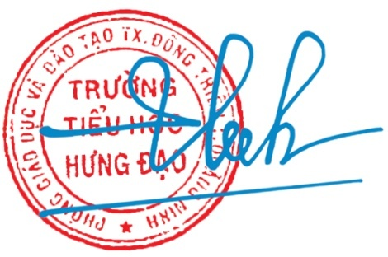  Nguyễn Thị Liên Hương

